3. melléklet Mintakeresztszelvények

3. melléklet a helyi építési szabályzatról szóló …./….. (…...) önkormányzati rendelethez
Mintakeresztszelvények
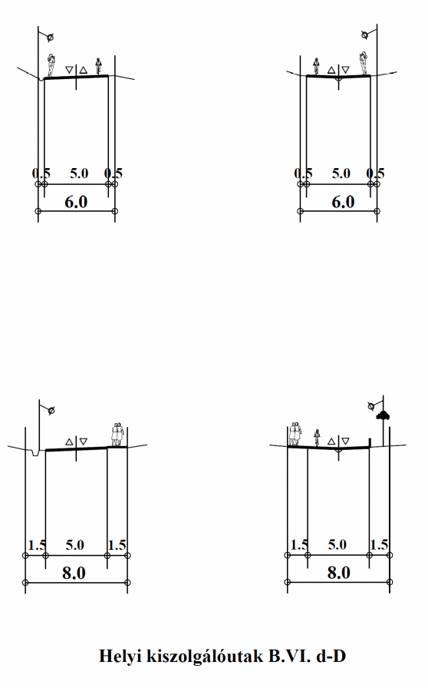

Helyi kiszolgáló utak B.VI. d-D

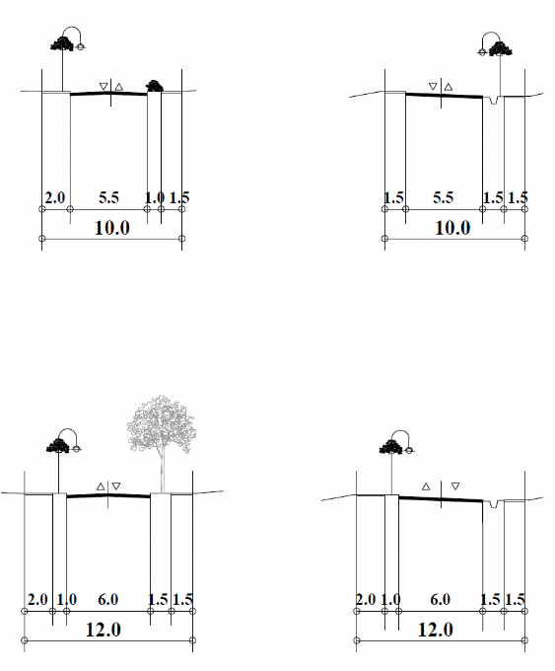

Helyi kiszolgáló utak B.VI. d-D

